Phát triển kỹ năng viết prompt hiệu quả để tận dụng tối đa khả năng của các mô hình ngôn ngữ lớn trong học tập
- 3 tác vụ học tập được lựa chọn để áp dụng phương pháp viết prompt AI cũng như 3 loại prompt được sử dụng:
- Tóm tắt 1 bài viết trong môn học Viết Luận Đại Học (College Writing) đang học
+ Prompt cơ bản: “Tóm tắt sơ qua nội dung chính của bài viết này” kèm gửi ảnh bài viết trong sách
+ Prompt cải tiến: “Tóm tắt nội dung bài viết này dưới dạng bullet points, yêu cầu cần phải chỉ ra background information, thesis statement, các main points, counter argument, sub main points, evidence, statistics” kèm gửi ảnh bài viết trong sách
+ Prompt nâng cao: “Tôi là học sinh học chuyên ngành ngôn ngữ Anh đang học môn Viết luận đại học (College Writing). Tôi cần bạn đọc thật kỹ nội dung của bài viết tôi đã gửi và phân tích bài theo các bước sau. Bước 1 bạn đọc phần introduction và phân tích cho tôi background của bài viết kèm thesis statement của tác giả. Bước 2 bạn đọc các body và phân tích cho tôi các luận điểm chính, luận điểm phụ, counter argument, và đặc biệt nhất là các dẫn chứng được tác giả sử dụng thuộc kiểu nào và có hỗ trợ cho quan điểm không. Và bước cuối cùng hay viết 1 bài tóm tắt có độ dài tầm 1/3 bài viết gốc để tôi có thể chuẩn bị cho buổi thảo luận ở trên lớp” kèm gửi ảnh bài viết cho AI

- Giải thích khái niệm đang khá phổ biện hiện nay là “Digital Detox”
+ Prompt cơ bản: “giải thích cho tôi khái niệm Digital Detox đang hot trên mạng thời gian qua”
+ Prompt cải tiến: “Hãy giải thích khái niệm Digital Detox một cách dễ hiểu cho đối tượng là học sinh, sinh viên. Bài giải thích cần có 3 phần đó là định nghĩa bằng ngôn ngữ phổ thông; những lợi ích quan trọng của Digital Detox và cuối cùng là một vài lời khuyên hữu ích cho những người đang muốn áp dụng thuật ngữ này”
+ Prompt nâng cao: “Bạn là một chuyên gia về tâm lý học đang nghiên cứu tác động của công nghệ, mạng xã hội lên đời sống tinh thần của giới trẻ (trì hoãn, thông tin tiêu cực, stress, trầm cảm,…). Bạn hãy giải thích khái niệm thuật ngữ Digital Detox bằng cách đưa ra một hình ảnh ẩn dụ sinh động (có thể như việc dọn dẹp những tệp tin rác trong máy tính). Bạn nên làm theo các bước sau. Bước 1, nêu ra thực trạng chung của giới trẻ trong việc sử dụng công nghệ và bị quá tải kỹ thuật số. Bước 2, nêu ra khái niệm cơ bản và bản chất của Digital Detox thông qua hình ảnh ẩn dụ được gợi ý để giúp nhiều người dễ nắm bắt và tiếp cận với khái niệm này hơn. Bước 3, nêu ý nghĩa của phương pháp này và đưa ra một vài lời khuyên hữu ích để thải độc kỹ thuật số cho người trẻ”

- Tạo bộ câu hỏi ôn tập cho chủ đề “phép duy vật biện chứng” của môn Triết học Mác – Lênin
+ Prompt cơ bản: “Tạo cho tôi một bộ câu hỏi ôn tập cho chương 2 phép duy vật biện chứng trong môn Triết học Mác – Lênin”
+ Prompt cải tiến: “Từ những nội dung được học trong chương 2 phép duy vật biện chứng của môn học Triết học Mác – Lênin, hãy tạo cho tôi một bộ câu hỏi gồm 25 câu trắc nghiệm và 5 câu tự luận để tôi có thể ôn tập cho bài kiểm tra sắp tới. Đặc biệt chú trọng vào phần 2 nguyên lý cơ bản, 3 quy luật cơ bản và 6 cặp phạm trù cốt lõi”
+ Prompt nâng cao: “Bạn là một giảng viên đại học môn triết học Mác – Lênin, có thể truyền tải những kiến thức phức tạp, vĩ mô của môn học này thành những điều gần gũi, dễ hiểu cho học sinh. Hãy thiết kế một bộ câu hỏi về chủ đề phép duy vật biện chứng để ôn tập cho học sinh theo thang đo Bloom. Đầu tiên là 15 câu trắc nghiệm mức độ nhận biết (gồm định nghĩa và ý nghĩa của các khái niệm được học trong phần này). Tiếp theo là 10 câu trắc nghiệm mức độ thông hiểu (bao gồm ý nghĩa phương pháp luận, mối quan hệ, nguồn gốc các nền triết học). Và cuối cùng là 5 câu hỏi tự luận mức độ vận dụng để kiểm tra xem học sinh có thực sự hiểu và nắm bắt tốt những kiến thức đã học không. Với mỗi câu hỏi hãy có các từ khóa (key words) để tôi có thể chấm điểm minh bạch, rõ ràng”

- Thực hành các prompt này với AI (tôi chọn Gemini AI) và phân tích sự khác biệt giữa các prompt:
- Prompt cơ bản tác vụ 1:
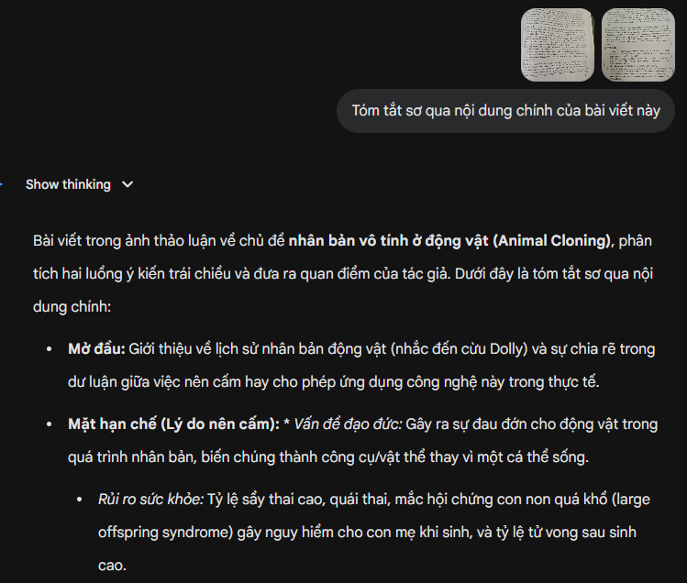
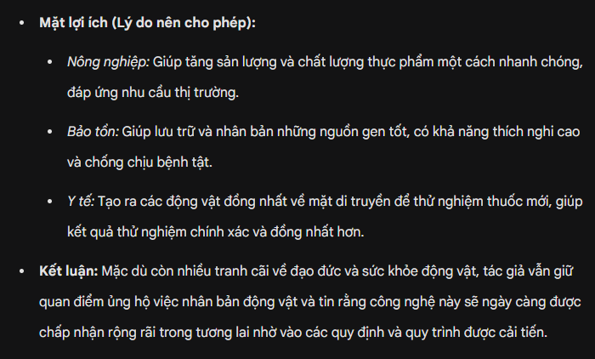
- Prompt cải tiếc tác vụ 1:

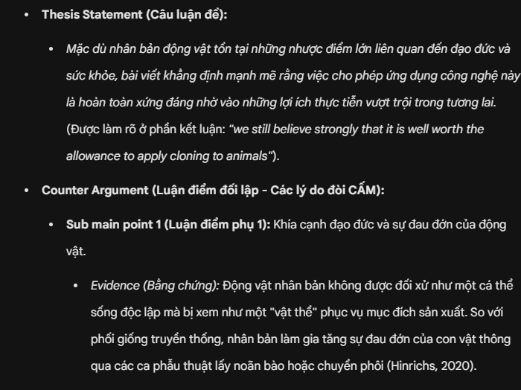
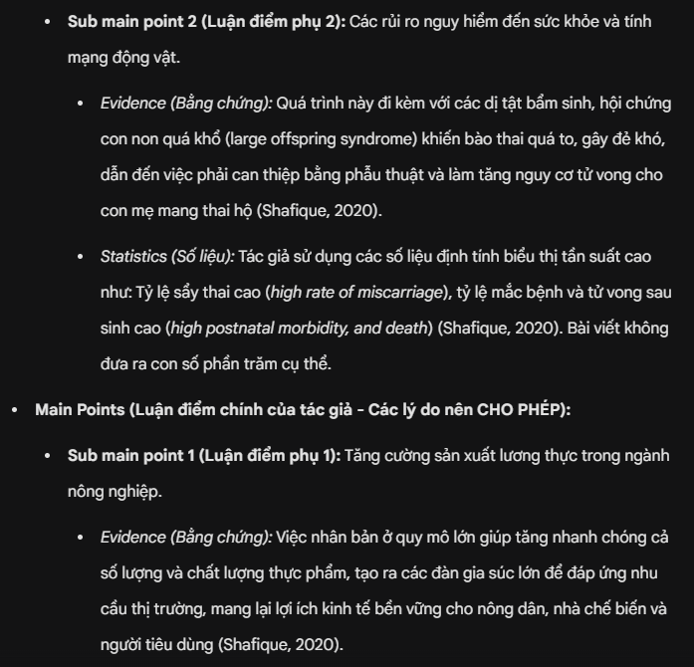
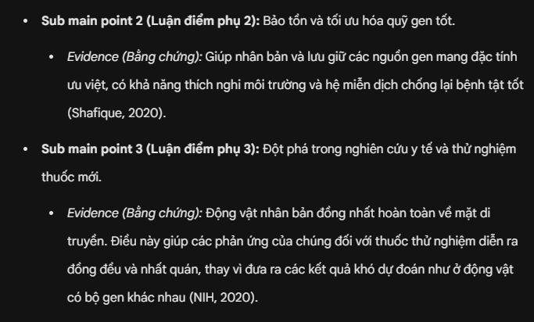
- Prompt nâng cao cho tác vụ 1:
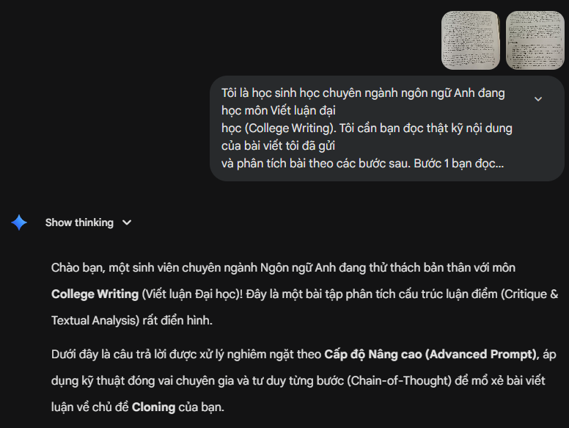
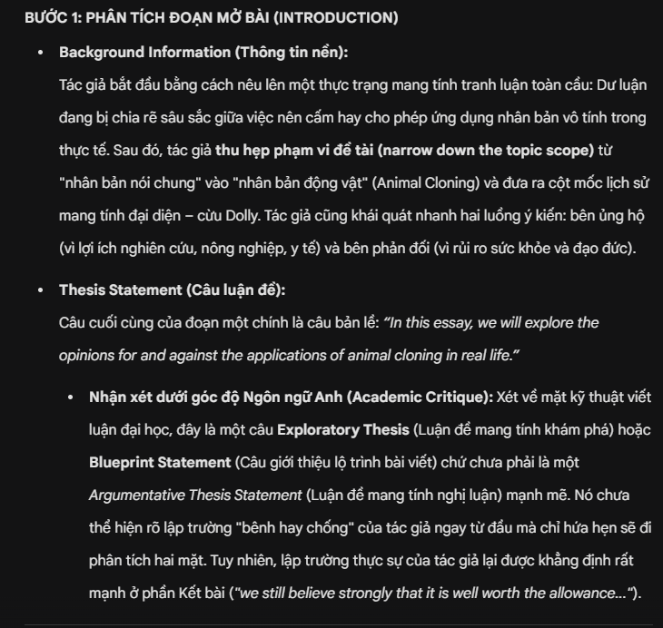
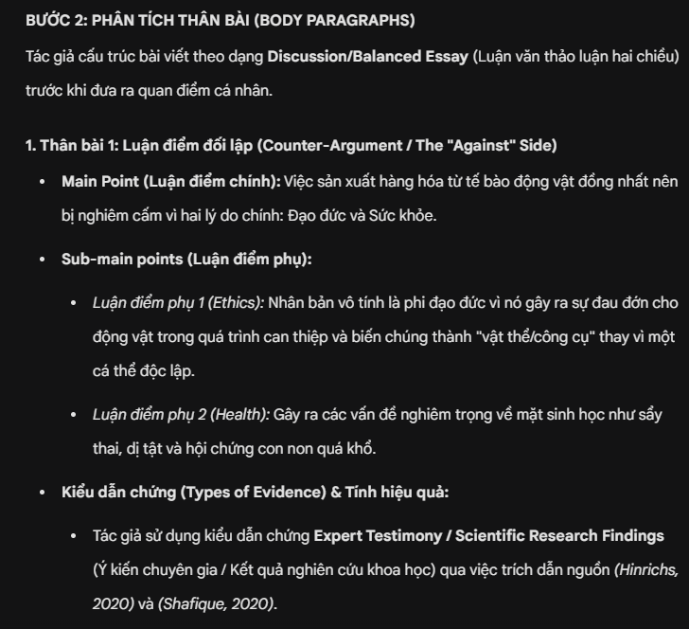
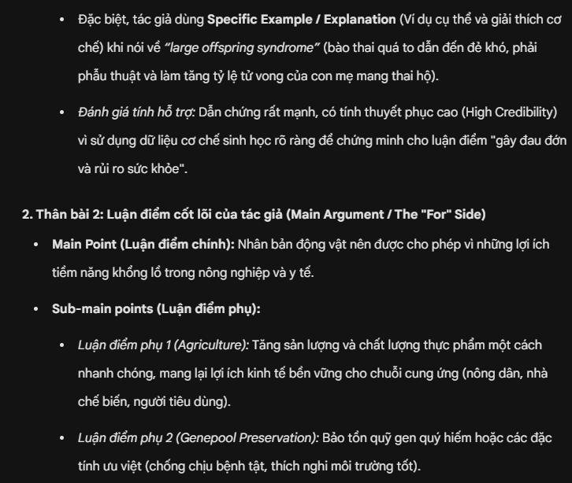
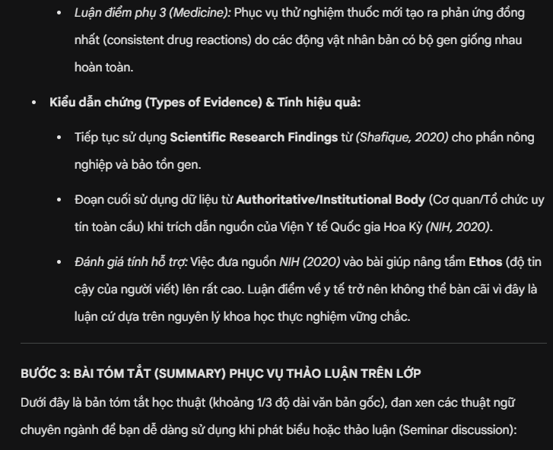

- Prompt cơ bản tác vụ 2:
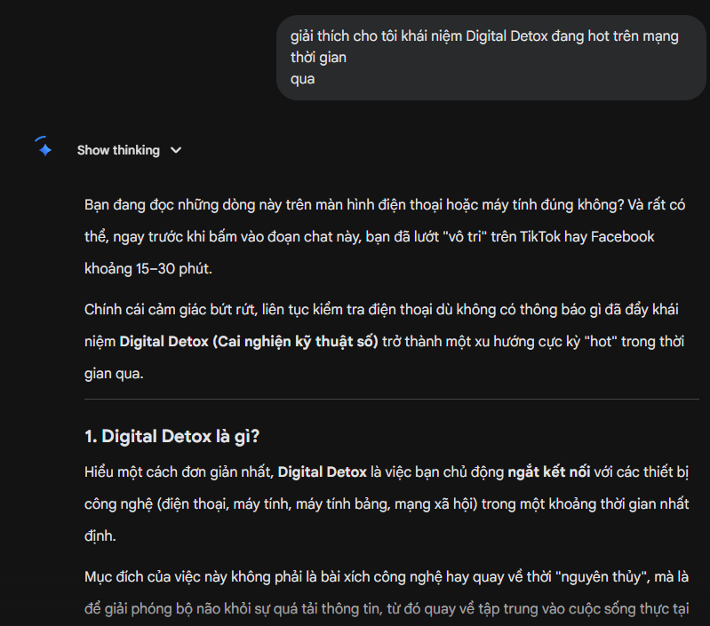
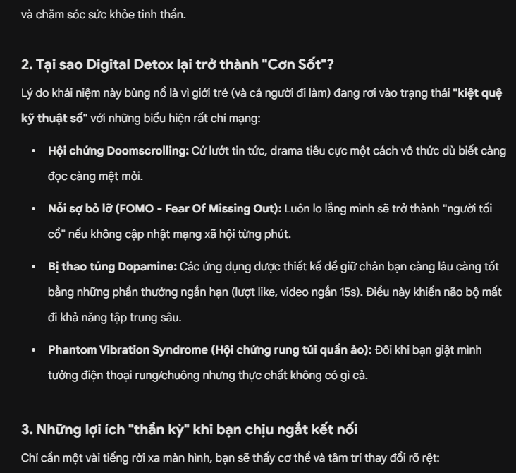
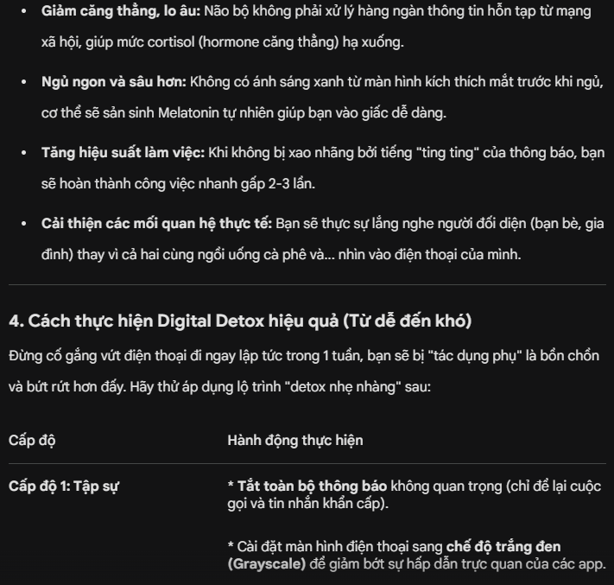
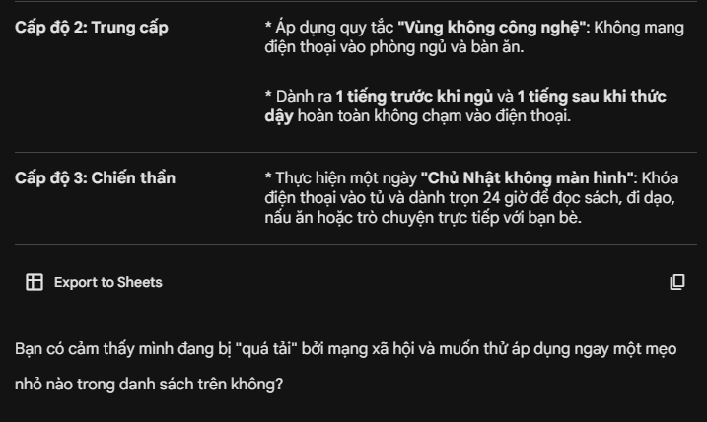
- Prompt cải tiến tác vụ 2:
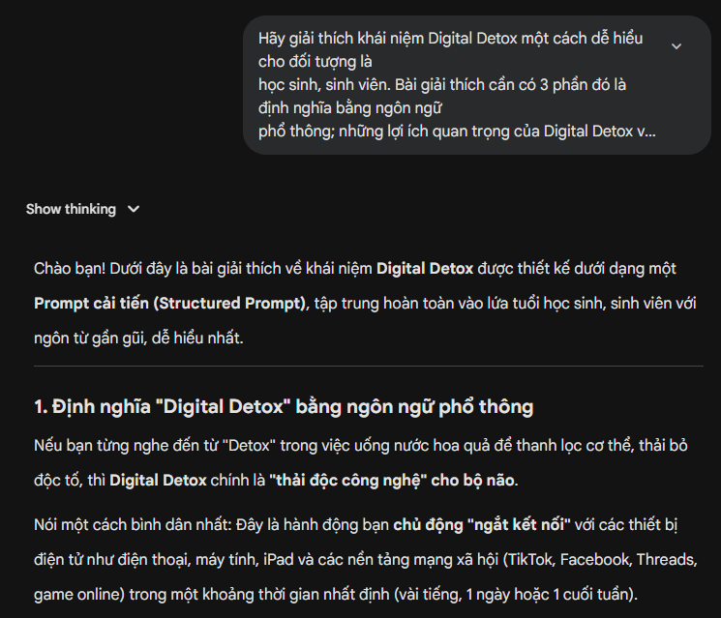
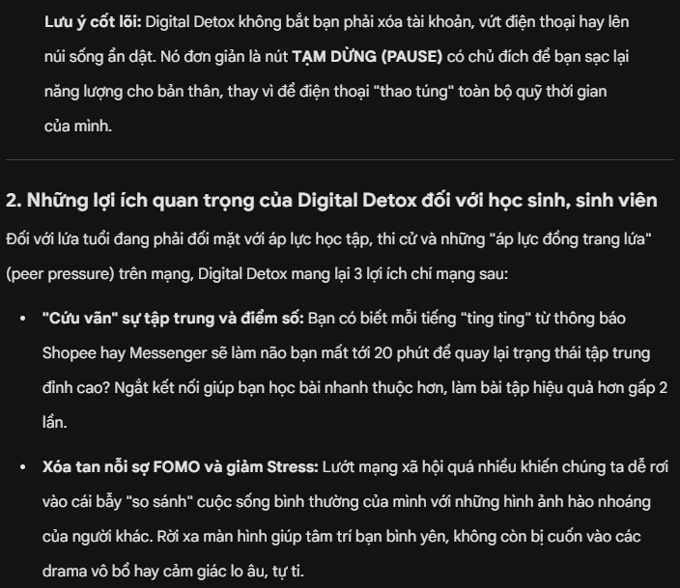
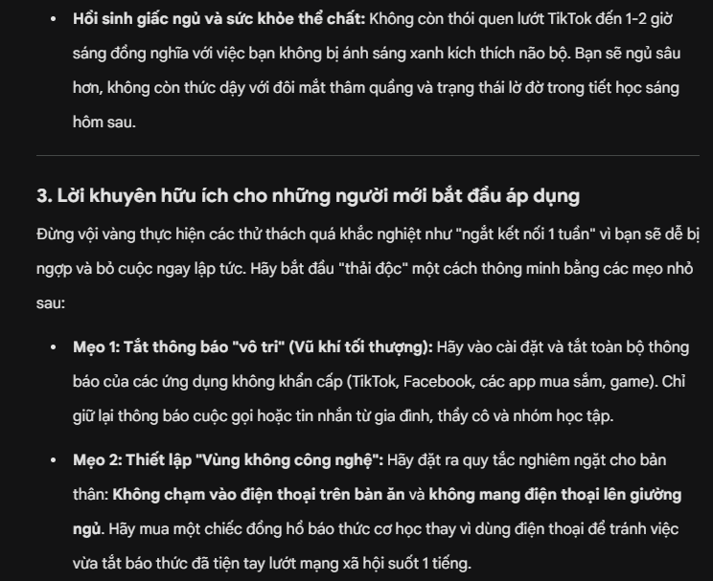
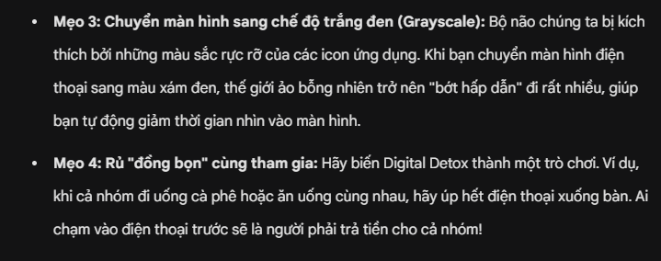
- Prompt nâng cao tác vụ 2:
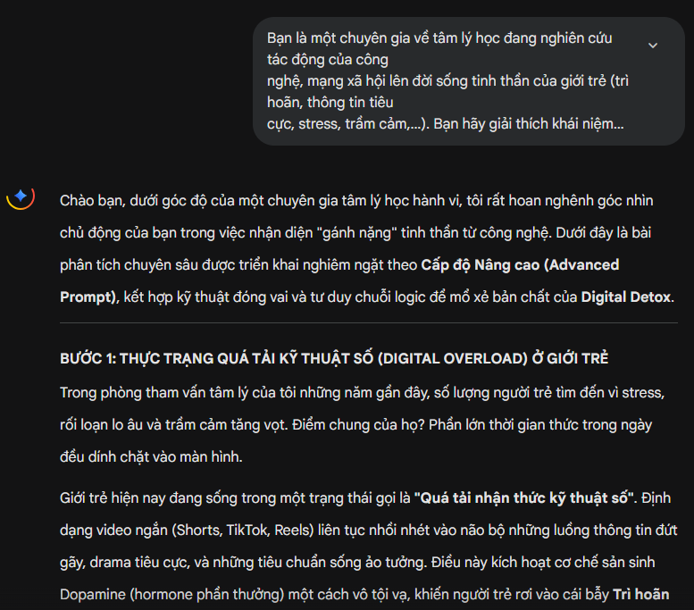
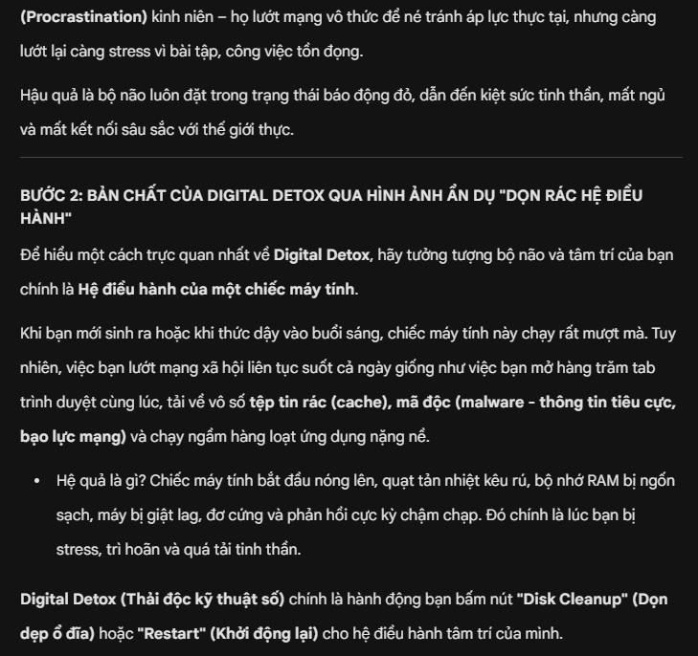
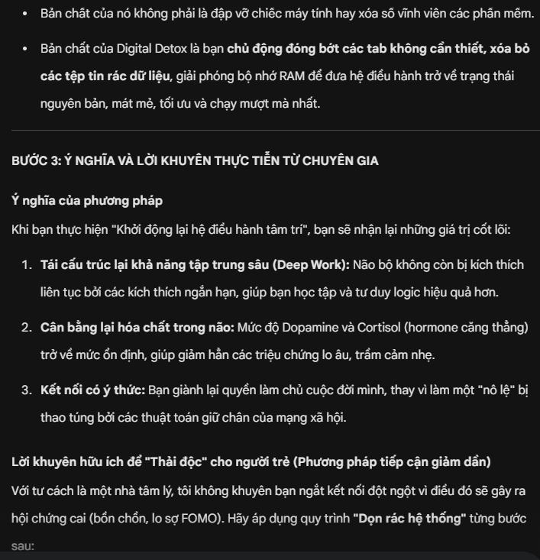
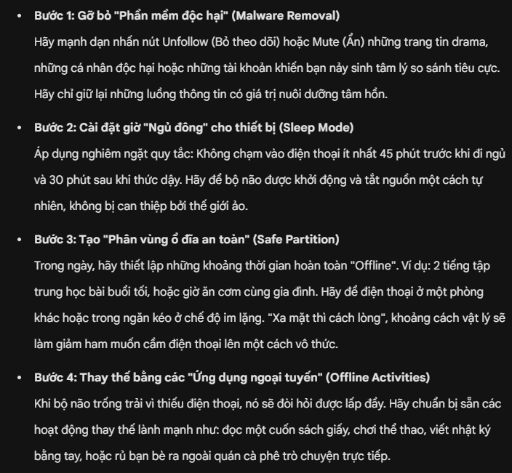
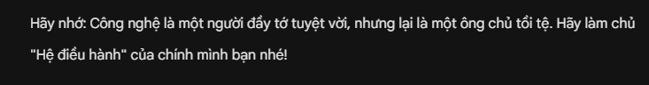
- Prompt cơ bản tác vụ 3:
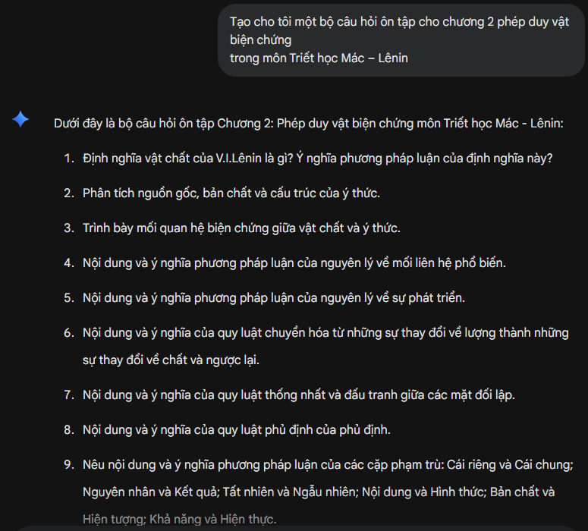
- Prompt cải tiến tác vụ 3:
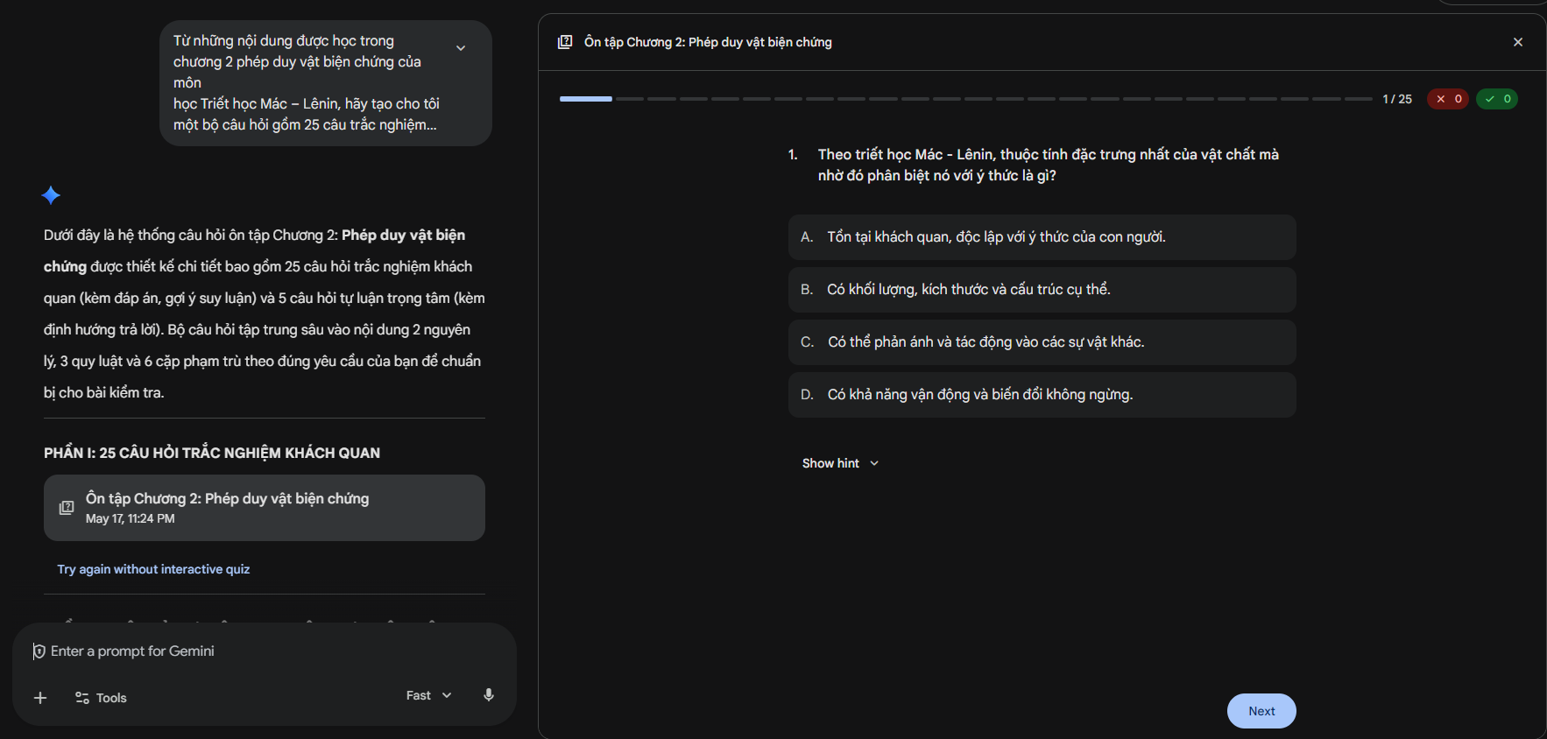
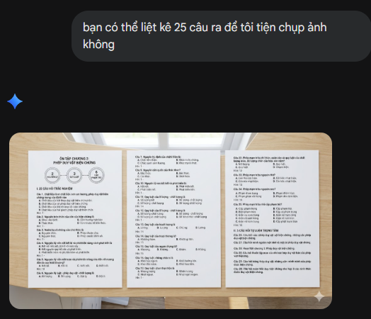
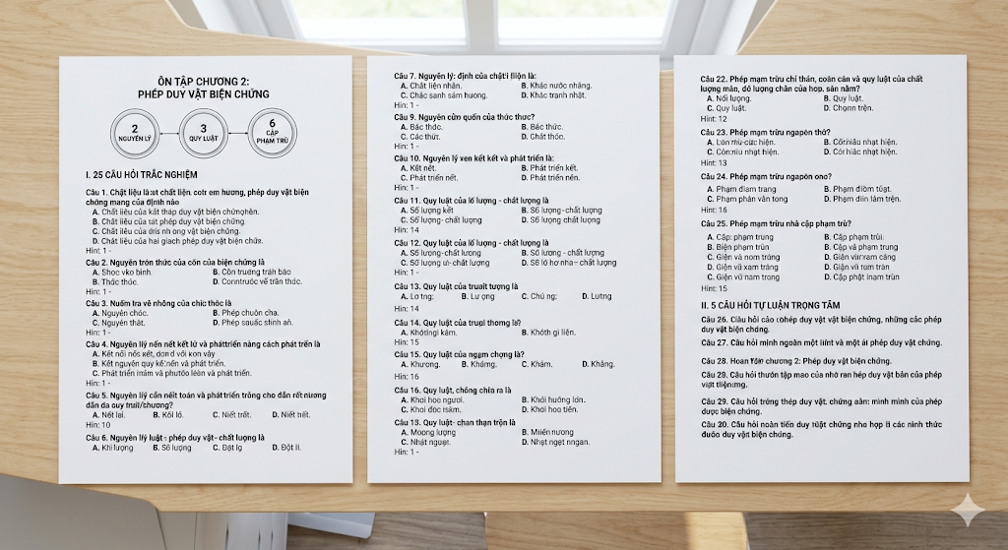
- Prompt nâng cao tác vụ 3:
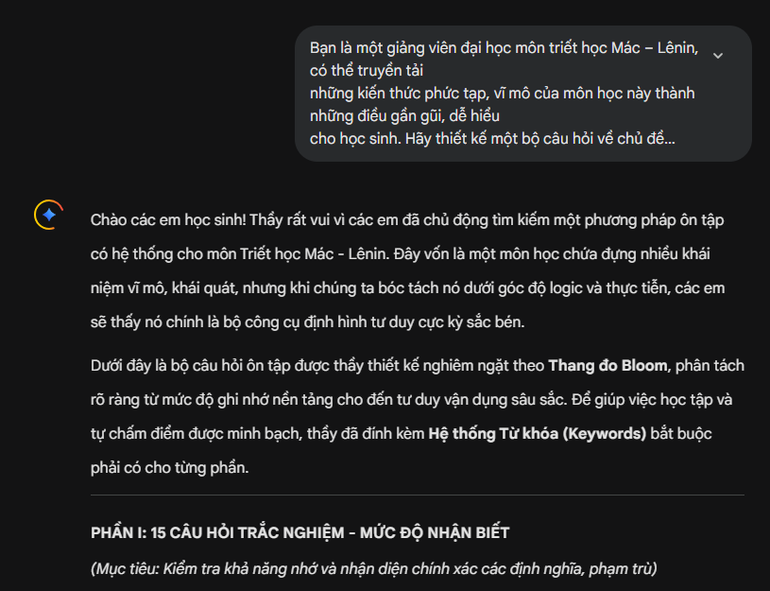
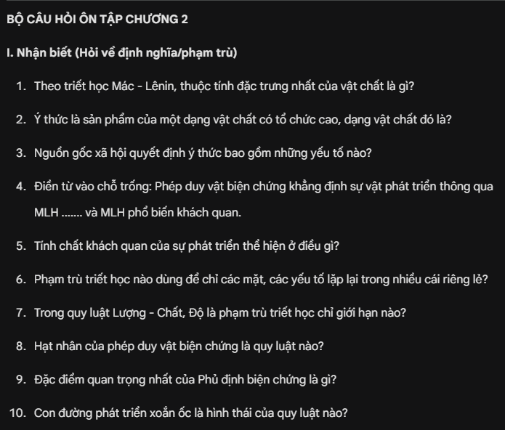
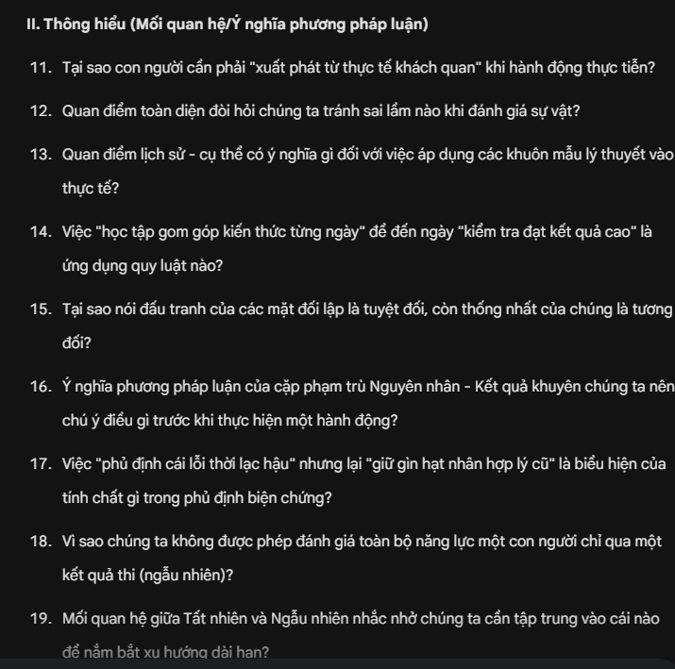
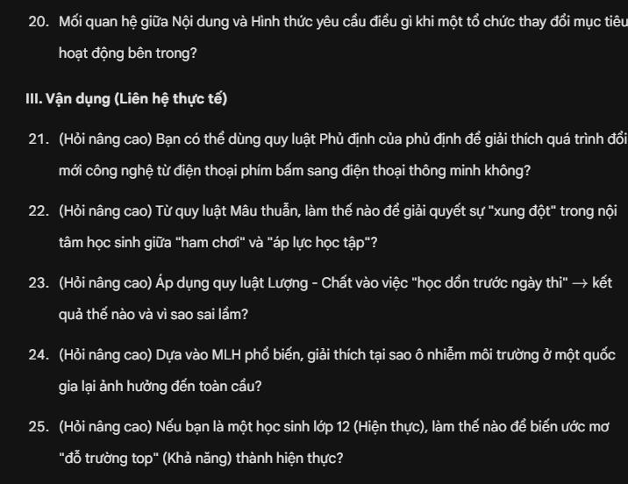

Tiêu chí so sánh | Tác vụ 1: Prompt Cơ bản (Basic) | Tác vụ 2: Prompt Cải tiến (Advanced) | Tác vụ 3: Prompt Chuyên sâu (Thang Bloom)
Bản chất câu lệnh | Đưa ra yêu cầu trực tiếp, ngắn gọn, không có thêm điều kiện ràng buộc hay bối cảnh cụ thể. | Bổ sung thêm bối cảnh, phân chia cấu trúc rõ ràng và định hướng nội dung chi tiết. | Thiết lập vai trò chuyên gia, áp dụng khung lý thuyết chuẩn (Thang Bloom) và đưa ra tiêu chí đánh giá khắt khe.
Mục đích sử dụng | Cần kết quả nhanh chóng, mang tính liệt kê bề nổi hoặc kiểm tra nhanh kiến thức cơ bản. | Cần câu trả lời có hệ thống, phân loại logic để dễ theo dõi, scannable và bao quát hơn. | Cần tạo ra một sản phẩm học thuật chỉn chu, có tính phân hóa trình độ và phục vụ mục đích kiểm tra, chấm điểm minh bạch.
Cấu trúc dữ liệu đầu ra (Output) | Trả về một danh sách câu hỏi phẳng (đơn cấp), không phân chia mức độ, không có định hướng trả lời. | Phân tách thành các nhóm rõ ràng (Nhận biết, Thông hiểu, Vận dụng), có kèm gợi ý các luận điểm cốt lõi dưới mỗi câu. | Chia thành các phần theo đúng tư duy nhận thức của Bloom. Đặc biệt bổ sung hệ thống Từ khóa (Keywords) để làm barem chấm điểm.
Ưu điểm | Tốc độ xử lý nhanh, câu chữ tối giản, không tốn không gian hiển thị, cực kỳ dễ chụp ảnh màn hình gọn gàng. | Giúp người học định hình được bộ khung kiến thức, biết câu hỏi này đang nằm ở vùng lý thuyết nào để ôn tập. | Đảm bảo tính khoa học, tính phân hóa học sinh rất cao, có công cụ đối chiếu để tự chấm điểm một cách minh bạch.
Nhược điểm | Thiếu chiều sâu, không có hướng dẫn làm bài, học sinh dễ bị hoang mang nếu gặp câu hỏi khó. | Định hướng câu hỏi đôi khi dài dòng, nếu cần chụp màn hình nhanh sẽ bị kéo trang dài. | Cấu trúc rất chặt chẽ và nặng tính học thuật, đòi hỏi người ra lệnh phải hiểu rõ các tiêu chí mình cần.

